**北京邮电大学软件学院**

**2019-2020学年第1学期实验报告**

**课程名称： 汇编语言设计实践**

**实验名称： 实验三 具有多重循环结构和分支结构的汇编程序**

**姓 名：_**

**学 号：**

**一 . 实验源代码**

assume cs:code,ds:data,ss:stack

data segment

arry1 dw 223,4037,5635,8226,11542,14430,45257,811

len equ $-arry1

res1 db 8 dup(0)

ends

stack segment para stack

dw 8 dup(0)

ends

code segment

start:

; set registers

mov ax, data

mov ds, ax

; set loop variables

mov cx, 8

mov di, 0

mov si, 0

s: mov ax, arry1[di]

push cx

mov cx, 16

t: shr ax, 1

jnc u

inc res1[si]

u: loop t

pop cx

add di, 2

inc si

loop s

mov ax, 4c00h

int 21h

ends

end start

**二 .结果截图**

**运行前data段截图：**

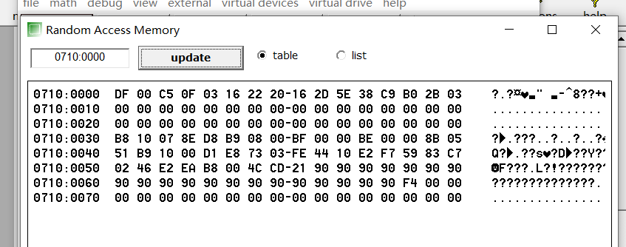

**运行后data段截图：**

